班级动态(3.5)
- 区域游戏
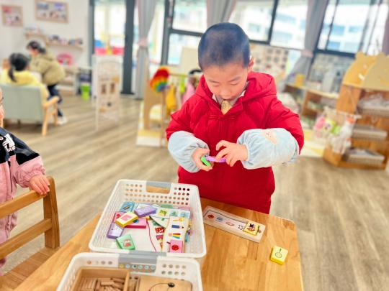 | 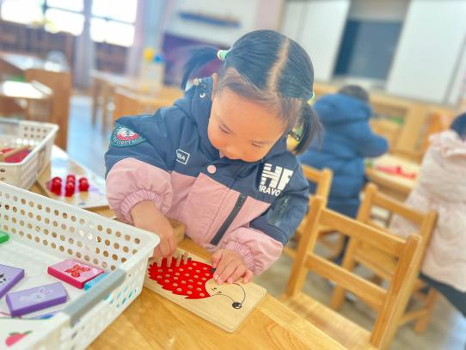 | 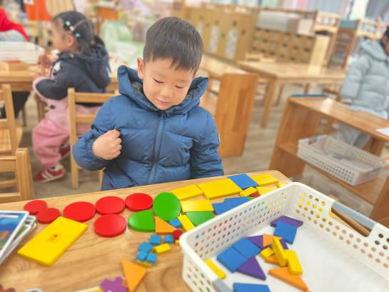
我正在寻找对应的图片呢，要把有关联的图片放在一起。 | 我想给这只小刺猬插四根刺 | 我倒出来好多图形，还有许多颜色呢。
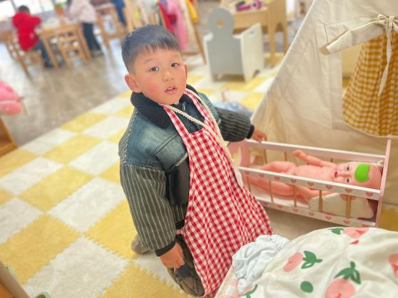 | 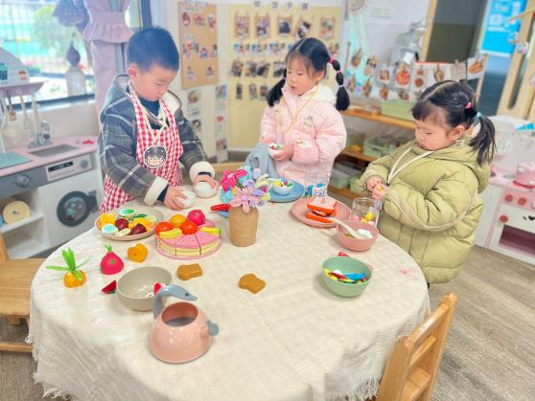 | 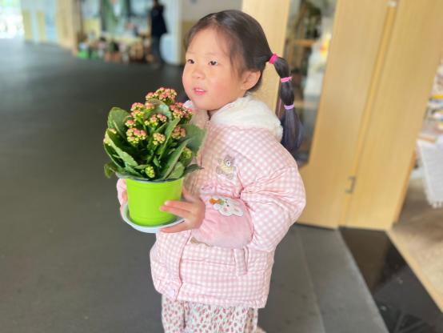
宝宝生病了，我们给它贴了退热贴。  师：宝宝都没有穿衣服，可你的那个会生病的哦。 | 今天家里来客人啦！我们准备好多好吃的招待客人。 | 今天有太阳啦，我们一起把喜欢阳光的花搬出去吧。
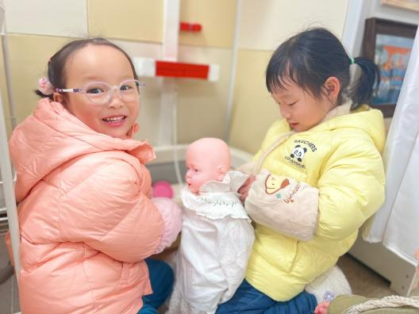 | 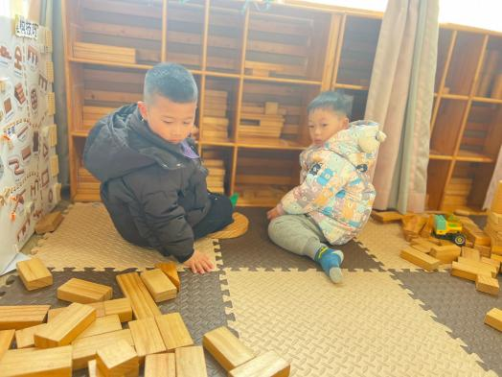 | 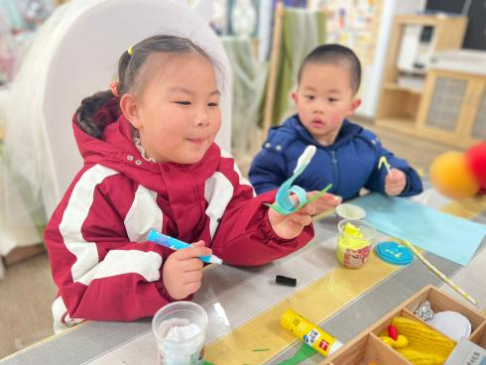
刚洗完澡，所以我们在给宝宝穿衣服呢。 | 这里的积木太多了，我们一起来整理整理吧。 | 大力，你看这只蜗牛可爱吧。
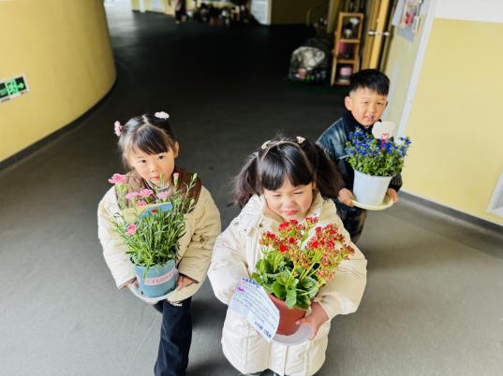 | 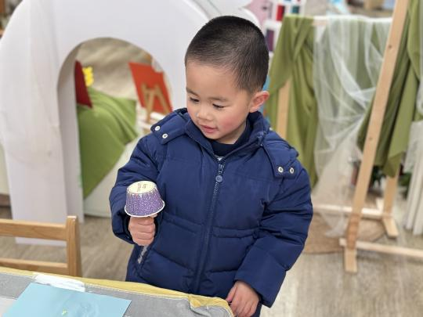 | 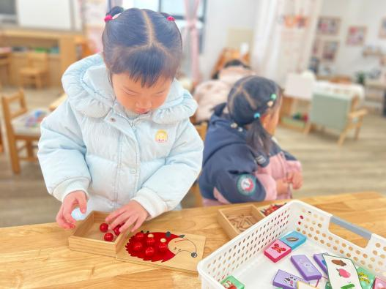
只要是晴天，我们就把花花搬出来晒晒太阳吧，要托着托盘搬稳哦。 | 我用纸杯做了一个小台灯哈哈哈。 | 小刺猬正在背果果呢。

二、集体活动：健康《保护耳朵》
耳朵位于眼睛后面，它具有辨别振动的功能，人们因为有了耳朵，能分辨各种各样的自然与生物现象；能听到大千世界千奇百怪的声音而充满神圣感。本活动根据幼儿的生活经验，设计了“保护耳朵”这一活动，旨在通过活动让幼儿在生活中学习一些简单而必要的自我保护方法，积累自我保护的经验。
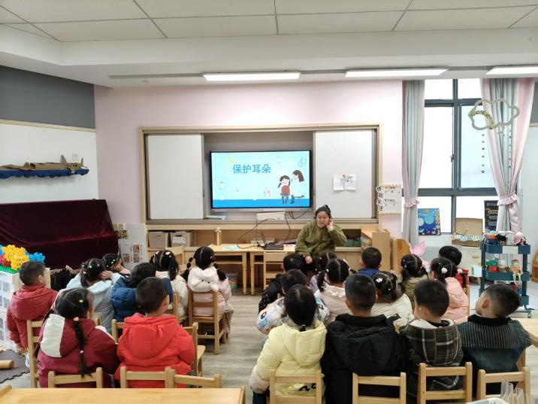 | 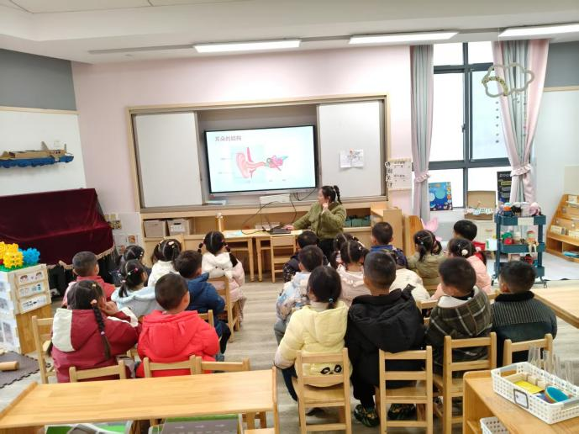
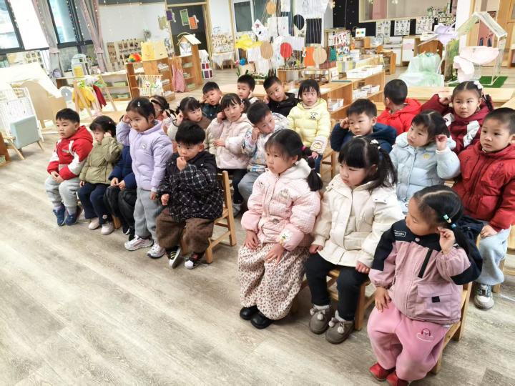 | 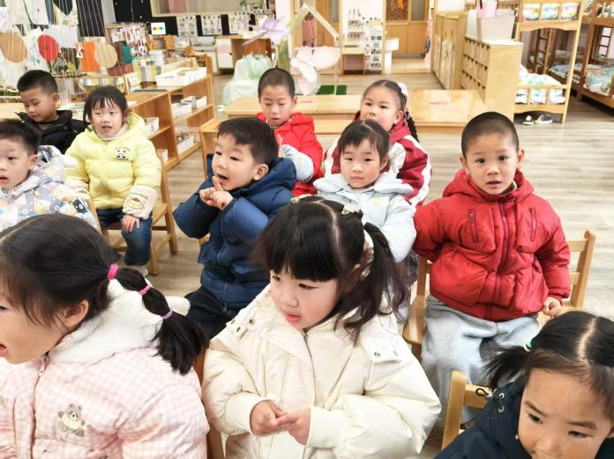
活动中，能倾听老师问题在看看说说中知道耳朵的重要，初步了解保护耳朵的方法幼儿有：万瑾妍、李子恒、朱星亿、胡馨艺、贾昕语、蒋晨茜、杨雨泽、高菁忆、陶清昀、徐苜、万礼瑄、邱语涵、叶宛芮、赵弘阳、高苡恬、胡默、钱莱

